**Развитие креативного мышления детей старшего дошкольного возраста.**

Творческое мышление и незаурядные способности часто ассоциируются с великими умами и одаренными людьми, представителями креативных профессий. Творчество связывают с индивидуализмом, отрицанием устоев и правил. Кажется, такие качества нужны единицам, но практика показывает другое.  
Глобальные кризисы, происходящие в современном мире, лишают нас возможности действовать теми способами, которыми мы привыкли. Любой организации просто необходимо постоянно изобретать новые подходы, продукты и решения, для того, чтобы идти в ногу со временем. Это приводит к необходимости рассматривать креативность не как отличительную черту отдельных выдающихся личностей, а как необходимое для жизни качество.

Кроме того, представление о природе креативности за последние десятилетия сильно изменилось. Известно, что решающее влияние на развитие творческих способностей оказывают воспитание и среда, а вовсе не врожденные данные. Чтобы творчески мыслить, не обязательно рождаться талантливым гением. Способностью к творческому, инновационному, креативному мышлению в большей или меньшей степени обладает каждый человек. Значит, креативное мышление можно развивать, как любой другой универсальный навык.

Таким образом, можно отметить, что запрос на творческую личность, способную мыслить, творить стоит не только перед государством, но и родителями, которые желают видеть «неповторимость» своих детей.

Психологами была проведена работа по выявлению основополагающего фактора, который дал толчок развитию таланта всемирно признанных гениев. Оказалось, что все они в детстве имели опыт радости собственного творчества. Причём не обязательно, чтобы род занятий, где был получен этот опыт, совпадал с областью интересов в зрелом возрасте.

**Концептуальная идея нашей педагогической находки состоит в том, что** «Ребенок – это не сундук, который нужно как можно плотнее заполнить, а шкатулка, из которой нужно как можно больше достать».

**Целью нашей методической идеи является**  создание условий для развития креативного мышления старших дошкольников.

Задачи:

1. Изучить теоретические аспекты проблемы развития креативного мышления старших дошкольников.
2. Выявить условия (методы, приемы, средства) развития креативного мышления.
3. Обобщить  опыт по развитию креативного мышления старших дошкольников.
4. Определить результаты развития креативного мышления.

Нам ближе определение архитектора Симона Николсона, который дал очень интересное понятие креативности:

«Креативность — это игра с составляющими и переменными окружающего мира, в ходе которой ставятся эксперименты, делаются открытия и создаются новые концепции».

Существуют разнообразные взгляды учёных на определение критериев развития креативности дошкольников. На наш взгляд, наиболее приемлемыми для дошкольников, являются критерии, разработанные Элисом Полом Торренсом и Джоем Полом Гилфордом.

Эти психологи считают, что основных критериев, характеризующих развитие креативного мышления дошкольников, четыре:

1. **Оригинальность**, которая проявляется в способности предложить нечто новое;

2. **Быстрота**, как способность быстро адаптироваться в сложной ситуации;

3. **Гибкость**, как способность предложить новое использование для известного объекта;

4. **Вариативность**, как способность предложить различные идеи в той или иной ситуации.

Изучая исследования по проблеме развития креативного мышления старших дошкольников, мы обратили внимание на труды архитектора Симона Николсона, который разработал теорию свободных частей для развития креативности. Она гласит, что уровень возможной изобретательности, креативности и возможность совершения открытий в какой-либо среде зависят от количества и разнообразия в этой среде переменных или «свободных частей». Чем больше в среде открытых материалов, тем шире возможности для взаимодействия. Чем больше разнообразных применений можно придумать с материалом, тем он полезнее.

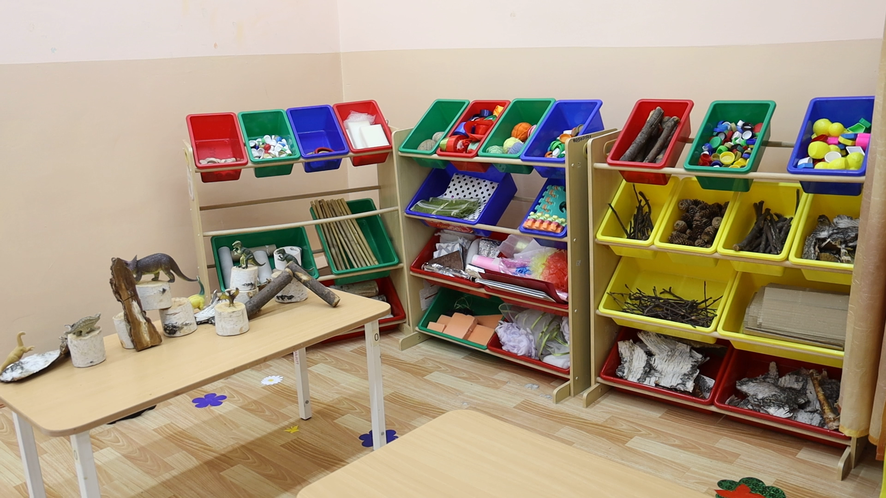Таким образом, опираясь на теорию Никольсона, мы определили **основополагающий прием** для развития креативного мышления старших дошкольников: свободные части. Это неоформленные, неструктурированные, незафиксированные в пространстве материалы, которые можно легко передвинуть, перенести, пересыпать, это всё, что не статично и с чем можно взаимодействовать, что можно менять и разнообразить. Эти камешки, палочки, стекляшки, резиночки любой ребенок может свободно перемещать, складывать и перекладывать, может бесконечно с ними взаимодействовать, совмещать с любыми другими материалами! Они дают гораздо больший потенциал для развития креативности, чем статичные материалы или части среды. 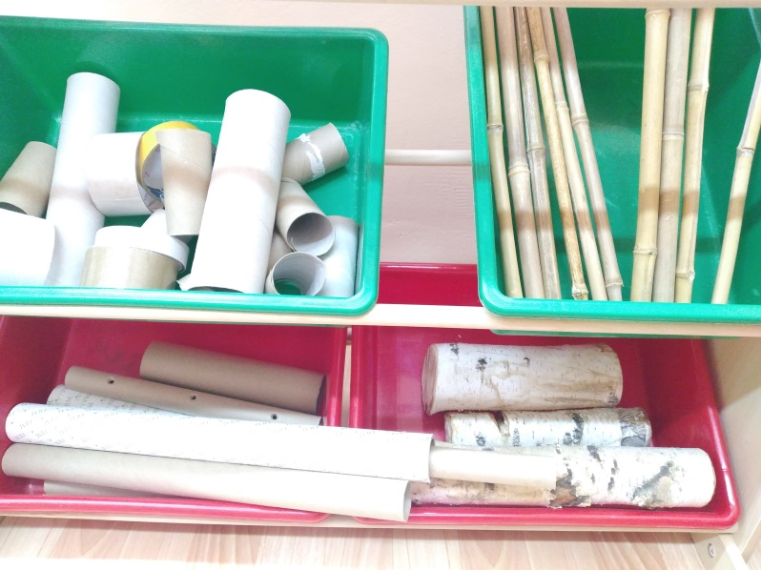

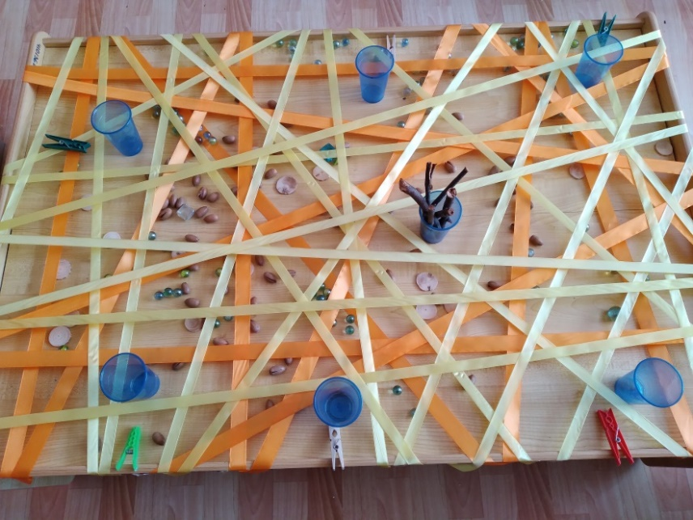Такие материалы разложены на открытых стеллажах, и время от времени мы добавляем их в разных сочетаниях в «провокации», или приглашения к игре.

Прием провокация — это простая, но привлекательная композиция, которую мы располагаем в среде — там, где дети её заметят. Она разжигает любопытство и желание действовать, вдохновляет творить, строить, обсуждать увиденное и генерировать новые идеи. И не просто вдохновляет, а провоцирует! Она создаёт пространство для творчества и исследования. Такая игра может как поддерживать текущие интересы детей, так и направлять их по новому пути. 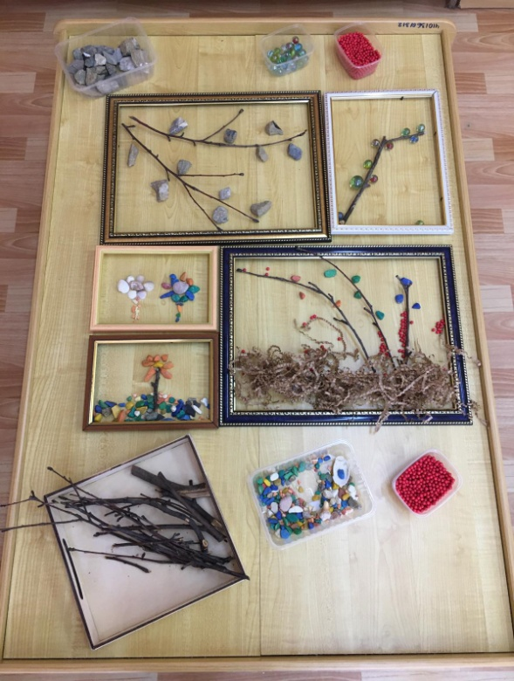

Мы не объясняем детям, что делать с выставленными материалами, а наблюдаем издалека. Провокация может быть открыта к любому развитию событий. Если дети вдруг начинают делать совершенно не то, что ожидалось, то это все равно прекрасно! Благодаря этому мы можем увидеть, что важно им прямо сейчас.

Если ребёнок просит помощи, сначала мы расспрашиваем его о собственных соображениях на этот счёт, а только потом с помощью наводящих вопросов можем направить к действию.

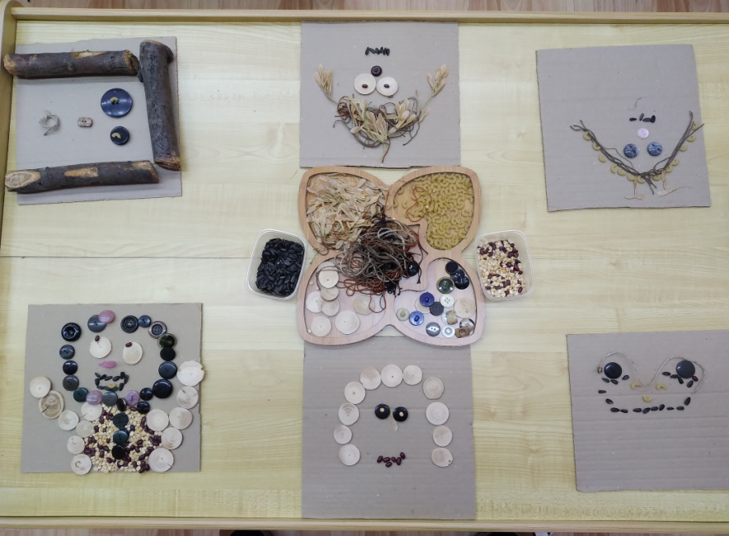Мы не даем детям готовые знания, а побуждаем их задавать вопросы, самостоятельно искать ответы и решения, совершать открытия.

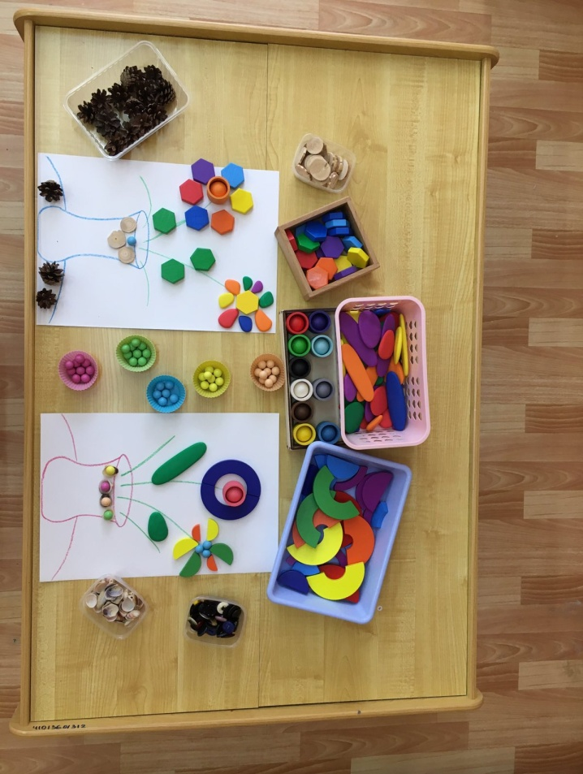В качестве средства контроля полученных результатов мы использовали дневники наблюдений за деятельностью детей. Приведем пример.

Некоторые дети из нашей группы никогда не старались выделиться, сделать что-то необычное, а копировали работы своих одногруппников и делали типичные работы по показу, но сейчас мы отмечаем, что дети стали проявлять больше фантазии, стали использовать различные материалы для оформления поделок, комментируют свою творческую деятельность и продукт!

Мы документируем всю деятельность детей. Некоторые разговоры, их обсуждения, размышления и т.д. фиксируем в дневниках наблюдений, сохраняем видео- и фотосъемку. Для каждого ребенка создаем архив или портфолио, в который помещаем его фотографии, рисунки, поделки и т.д. Зафиксированные результаты мы также вывешиваем на стенде, выставляем в групповой комнате или в раздевалке, на всеобщее обозрение. Такая документация помогает нам увидеть со стороны проделанную работу, лучше понять происходящее, осознать результат и его ценность.

Есть такое шуточное высказывание: «В каждом человеке спит гений. И с каждым днем – все крепче и крепче». Давайте же дадим нашим детям возможность радоваться собственным открытиям, пусть очень маленьким с нашей точки зрения, но таким важным для детского восприятия.

